# NR下行同步平台说明及结果校验

## 两个平台的说明

目录下有两个文件夹，其实是同一个平台，只是仿真指标不同，其中下行同步TDL-A的结果是PSS/SSS联合误检率随信噪比变化的图，另一个文件夹的结果是剩余时偏和频偏的概率累计。两个文件夹中所采用的算法完全相同。

## 平台参数及主要函数

### 1.1 主要系统参数

nid_1 = 200;

nid_2 = 0;

CFO_per_ppm = 4; 每个ppm的频偏(kHz)

NB_ANT_NUM = 2; 基站天线数目

UE_ANT_NUM = 1; 终端天线数目

IFFT_SIZE = 256; FFT点数

T = SIZE*15; 每个时隙的采样点数

PSS_ALLOCATED_LENGTH = 144; PSS占用子载波数

SSS_ALLOCATED_LENGTH = 144; SSS占用子载波数

NUM_SUBFRAME = 10; 每帧中的子帧数

SLOT_PERSUBFRAME = 2; 每个子帧的时隙数

NUM_OFDM_SLOT = 7; 每个时隙的OFDM符号数

NUM_RB = 12; 每个符号一共占用的RB数

NUM_SUBCARRIER_PER_RB = 12; 每个RB包含的子载波数

SUBCARRIER_SPACE = 15; 子载波间隔15kHz

### 1.2 同步主要函数

[ceil_id2, Pss_location, CFO] = PSS_detect(data, ifft_length, N, Window ,Cp_length ,method )

功能介绍：完成PSS检测，获得小区组内标识。频偏估计。确定PSS起始位置

参数介绍：

ceil_id2 小区组内标识，范围0-2

Pss_location PSS起始采样点位置

CFO 估计的频偏，单位Hz

Data 输入数据

ifft_length FFT点数

N 下采样点数，本平台没有用到下采样

Window 滑动窗口长度，本平台设置为一个时隙

Cp_length 短CP长度

method 1代表传统算法，2代表采用联合时偏频偏估计（在大频偏时采用方法2）

[ID1, max_corr] = SSS_detect(sss, nid_2)

功能介绍：完成SSS检测，获得小区组标识

参数介绍：

ID1：小区组标识nid1

max_corr：最大相关峰值

sss：收到的SSS序列

nid_2：输入PSS检测得到的nid2

发端PSS.m和SSS.m分别为PSS和SSS的生成函数，mseq.m是m序列的生成函数

收端pss_gen.m和sss_gen.m是本地时域PSS和SSS的生成函数，和发端处理流程相同

## 下行同步主要算法

### PSS检测算法

**场景1：UE运动速度3km/h，发/收频偏±0.05/±0.1ppm**

采用传统的PSS检测算法：直接相关；

**场景2：UE运动速度3km/h，发/收频偏±0.05/±5ppm**

采用联合时偏和频偏估计，见章节2.2

### 频偏估计

**场景1：发/收频偏±0.05/±0.1ppm**

这种场景下，采用基于CP的频偏估计，在PSS检测之后会确定PSS起始位置，从而可以得到PSS的CP，之后利用公式求解频偏。这种场景下频偏最大不会超过0.35SCS。采用基于CP的频偏估计完全可以。假设 $s\left(n\right)$ 为发射的信号，那么接收的信号可以表示为 $r\left(n\right)=s\left(n\right)·e^{j2πn∆fT_{s}}$, $T_{s}$ 为采样间隔， $∆f$ 为收发端和用户移动引入的频偏，计算CP和其拷贝原的相关值，公式如下：

$$α\left(p\right)=\sum_{k=0}^{L-1}{r\left(p-L+k\right)·r\left(p-L+k+N\right)}$$

$$=\sum_{k=0}^{L-1}{s\left(p-L+k\right)·e^{j2π(p-L+k)∆fT_{s}}·s\left(p-L+k+N\right)·e^{-j2π(p-L+k+N)∆fT_{s}}}$$

$=e^{j2πNT_{s}∆f}·\sum_{k=0}^{L-1}{{\left|s(p-L+k)\right|}^{2}}$ (1)

其中p表示PSS检测得到的PSS起始位置，L表示CP长度，N为一个OFDM符号的采样点数， $T_{s}$ 为采样周期，那么 $∆f=angle(α(p))/2πNT_{s}$

**场景2：发/收频偏±0.05/±5ppm**

这种场景下，如果UE运动速度120km/h，最大频偏为1.35SCS。由于基于CP的频偏估计最大只能估计出0.5SCS以内的频偏，所以只采用基于CP的频偏估计是不行的，采用联合时频估计。在频偏估记之前，首先假设三个整数倍频偏 $θ=[-1 0 1]$，分别预先补偿这三种频偏假设，之后在进行PSS检测，可以得到一种相关峰值最大的假设。从而给出PSS起始位置，再进行基于CP的频偏估计。算法如下：

$\max_{p,θ,nid2}\left(\sum_{k=0}^{FFTsize-1}{s\left(p+k\right)·e^{j2π\left(p+k\right)·∆fT_{s}}·s_{nid2}\left(p+k\right)·e^{j2π\left(p+k\right)·(∆f-SCS·θ{)T}_{s}}}\right)$ (2)

其中FFTsize表示FFT点数，p表示PSS起始位置， $θ$ 表示三种整数倍频偏的假设,nid2表示小区组内标识，SCS表示子载波间隔(仿真采用15kHz)。当公式(2)取得最大值时，所对应的p, $θ$,nid2为估计结果。之后再进行小数倍频偏估计，同样采用公式(1)的方法

### 2.3 SSS检测算法

经过PSS检测和估计补偿之后，可以直接确定SSS的起始位置，之后分别用本地的336个序列与收到的SSS信号做相关，相关值最大的一组所对应的nid1为所求

### PSS/SSS联合检测率的计算

nid1和nid2都对，并且剩余时偏不超过CP采样点数的1/2，则认为一次PSS/SSS联合检测成功

### 剩余频偏计算

频偏由发端频偏、收端频偏、信道引入的多普勒频移组成。在计算每帧加入的总频偏时，只计算了发

端和收端加入的总频偏，所以剩余频偏的值可能会有0-800Hz左右的误差。

### PSS和SSS生成方式和映射位置

2.6.1 同步序列生成

采用38.211协议中的同步序列生成方案

PSS定义如下：



where 

and 

SSS定义如下：



where 

and 

2.6.2 资源映射

采用38.213中载波频率6GHz以下，子载波间隔为15kHz的配置

## 仿真参数

表1 仿真参数

|  |  |
| --- | --- |
| 载波频率 | 4GHz |
| 信道模型 | TDL-A |
| 子载波间隔 | 15kHz |
| FFT点数 | 256 |
| 接收端运动速度 | 3km/h |
| 发端频偏 | [-0.05ppm，0.05ppm] |
| 收端频偏 | [-0.1ppm，0.1ppm] |
| 基站天线数量 | 1 |
| 收端天线数量 | 1 |
| 干扰发端数量 | 0 |
| 相关滑动窗口长度 | 5ms |
| 权重 $ρ$ | 1/3 |
| 均匀量化分辨率 | 1/8 |

## 结果比对

### 4.1 PSS/SSS联合误检率

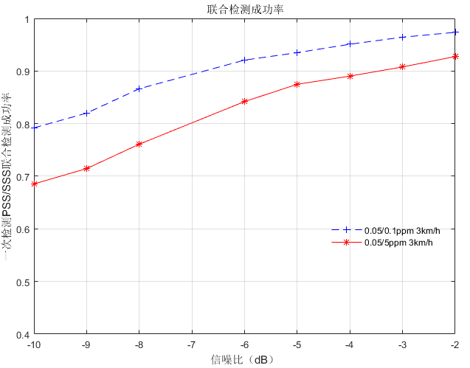

****上图为华为的结果，华为采用的PSS序列和本平台相同，SSS序列生成多项式和本平台相同，但 $m_{0}$, $m_{1}$ 的生成方式不同，信道模型为CDL-C。本文采用的时最新标准，SSS在频偏较大的场景相关性较好。本文的结果在-7db以下要好于华为的结果，在信噪比变大时和华为结果几乎相同。华为采用的PSS相关算法是两段分部相关，这种方式可以减小频偏影响为直接相关的1/2，但噪声的影响会变为2倍，这可能是导致低信噪比时，华为的检测成功率偏低的原因。

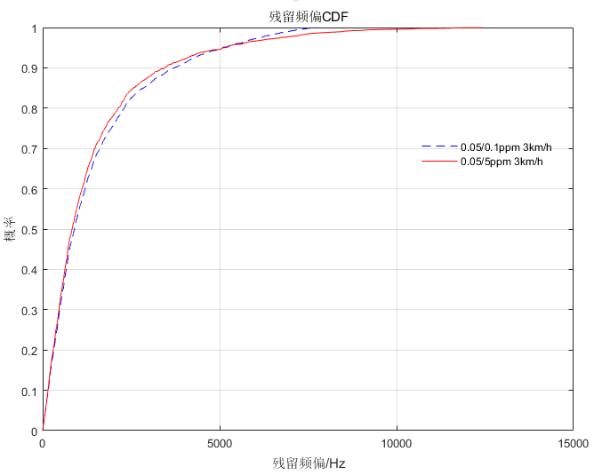

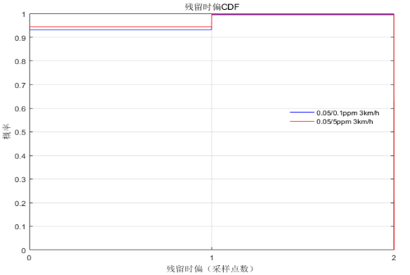 以上两图分别为华为和本平台的剩余频偏概率累计图，华为的结果在于本平台相同场景下的结果几乎一样。

剩余时偏的统计，平台结果同样是在-6db的信噪比下得到的，横轴表示偏离正确位置的采样点数(没换算成ns)，可以看出，3km/h载波间隔15kHz场景下准确估计出位置的概率大约在0.95左右，同步成功时最大的剩余时偏都不会超过2个采样点。

参考文献：

[1] 3GPP, R1-1708160, Huawei,HiSilicon, Remaining Details for Synchronization Signals

[2] 3GPP, R1-1709911, Huawei, HiSilicon, Finalization of the NR-SSS